Sistema de Eleições Eletrônicas da UFRGS

Instituição: UFRGS
Autores: José Luis Machado e Ricardo Vieira
Área: Sistema de Informações

Introdução

Eleições são atividades rotineiras em qualquer IFES. Além da eleição/consulta para o(a) reitor(a), existem eleições para representantes nos conselhos superiores, diretores de unidades, chefes de departamentos, comissões permanentes, associações sindicais, diretórios e centros acadêmicos, entre outras representações.
O trabalho aqui proposto visa uma breve discussão da questão política e de segurança que envolve a adoção de um sistema de eleições eletrônicas em um ambiente universitário, bem como a apresentação da interface do sistema desenvolvido pelo CPD da UFRGS para atender a esse serviço.
O Sistema de Eleições Eletrônicas da UFRGS foi desenvolvido com o objetivo de disponibilizar esse importante serviço a comunidade universitária.
A história deste sistema começou como uma aplicação caseira: foi pensado uma interface para que realizássemos eleições para o CPD/UFRGS. Após estas eleições foi lançado um novo desafio: eleições para as Comissões de Saúde do pessoal da Infra-Estrutura.
Prevendo mais solicitações de eleições, devido ao sucesso das anteriores, o CPD resolveu transformar esta aplicação em um Sistema de Eleições genérico.
No decorrer destes dois anos ele tem sofrido aprimoramentos, incorporando novas demandas, proporcionando flexibilidade na configuração bem como uma autonomia cada vez maior do solicitante ( Unidade, Órgão ou Universidade) na gerência de sua(s) eleição(ões).
Sua plataforma de desenvolvimento é puramente WEB sendo a linguagem o PHP e o banco de dados SYBASE ou SQL SERVER (bancos de dados testados).
Devido a própria característica da diversidade de eleições que o sistema busca atender, ele possui uma total independência das estruturas de dados dos demais sistemas da UFRGS, sendo estas utilizadas apenas para agilizar a carga de dados da base de eleições. Inclusive, já foi realizada uma eleição para uma instituição fora da UFRGS a pedido da Escola de Educação Física.
A preocupação com a segurança do voto e sua inviolabilidade bem como com a integridade da eleição é fundamental em um sistema dessa natureza. Essa é uma preocupação permanente da equipe do CPD da UFRGS envolvida com o sistema, e nem poderia ser diferente.
Não obstante, esse é um serviço que apresenta ferrenhos e destacados oponentes em todos os níveis, começando pelo Conselho Universitário. Entretanto, frente a imagem de integridade profissional, qualidade dos serviços e forte participação política nos órgãos decisórios por parte da equipe técnica do CPD da UFRGS, por várias vezes o sistema tem resistido aos questionamentos colocados.
O fator da segurança tem que ser comparado com a segurança real que existe em uma eleição tradicional em um ambiente universitário, que não é nenhuma maravilha como se quer colocar. Quem já trabalhou em comissão eleitoral sabe muito bem que o percentual de urnas que não são lacradas ao final dos trabalhos não é desprezível, que atas de urnas muitas vezes são mal preenchidas, que os mesários se afastam do local de votação com a urna aberta, que as urnas são abertas e fechadas fora do horário estipulado para votação. Todos esses problemas são resolvidos com a votação eletrônica.
É interessante ouvir os argumentos das pessoas, geralmente muito bem embasados em questões de segurança de software, mas sem levar em consideração que a atividade humana que tal sistema busca substituir é falha e muito menos controlável que um sistema de informações.
Outro fator que torna muito atraente a utilização desse serviço é a grande simplificação que existe tanto no trabalho preparatório que envolve uma eleição quanto na apuração da mesma.
Tanto é verdade que o sistema já foi utilizado na UFRGS para eleição de representantes nos conselhos superiores, de diretores de unidades, para a coordenação do sindicato dos técnicos administrativos, comissões permanentes como CPPTA, CIS, CPPD, chefes de departamentos, como pode ser observado no quadro a seguir.

Concursos Eleitorais
Ano | Descrição
2004 | Consulta para Diretor do CPD
2004 | ELEIÇÃO PARA DIREÇÃO DA ESCOLA DE ENFERMAGEM
2004 | ELEIÇÃO PARA DIREÇÃO DA FACULDADE DE MEDICINA
2004 | CINTED & PPGIE
2005 | ELEIÇÃO PARA COMISSÃO INTERNA DE SUPERVISÃO DO PLANO DE CARREIRA DOS TÉCNICOS-ADMINISTRATIVOS
2005 | ELEIÇÃO DA REPRESENTAÇÃO DISCENTE DE PÓS-GRADUAÇÃO
2005 | ELEIÇÃO PARA COORDENAÇÃO DA ASSUFRGS
2006 | ELEIÇÃO PARA O COLÉGIO BRASILEIRO DE CIÊNCIAS DO ESPORTE / RS
2006 | ELEIÇÃO PARA CHEFIA DO DEPARTAMENTO DE CIÊNCIAS ECONÔMICAS
2006 | ELEIÇÃO PARA REPRESENTAÇÃO CONSUN/CEPE
2006 | FACULDADE DE FARMÁCIA: REPRESENTANTE TITULAR DOCENTE CONSUNID 2006-2008
2006 | ELEIÇÃO PARA DIREÇÃO DA FACULDADE DE ARQUITETURA
2006 | ELEIÇÃO PARA A COMISSÃO DE SAÚDE E AMBIENTE DO TRABALHO - ESCOLA TÉCNICA
2006 | ELEIÇÃO PARA REPRESENTAÇÃO DOCENTE NO CPPD
2006 | ELEIÇÃO PARA DIREÇÃO DO INSTITUTO DE PSICOLOGIA
2006 | Elaboração de lista tríplice para Diretor e Vice do Cinted e Eleição para coordenador Pós Informática na Educação
2006 | ELEIÇÕES PARA COMISSÕES DE PESQUISA, DE EXTENSÃO E DE GRADUAÇÃO DE ECONOMIA
2006 | Consulta: alternativas de contrato de Planos de Saúde
2006 | ELEIÇÕES GERAIS PARA COMISSÕES E CONSELHO DA ESCOLA DE ADMINISTRAÇÃO
2006 | ELEIÇÃO PARA COSAT E CONSELHO DIRETOR / CPD

Mas também devemos relatar algumas resistências de comissões eleitorais frente a possibilidade de utilização desse serviço. Em especial, ainda não foram realizadas eleições para qualquer representação discente em nível de diretório ou centro acadêmico (graduação, portanto) e o sindicato dos docentes não procurou o CPD da UFRGS para discutir a utilização do sistema em suas últimas eleições. Ainda não tivemos eleições para reitor na UFRGS após a homologação do sistema.
No final de 2006 o DCE realizou eleições e recebeu algumas críticas ferozes em listas de discussões por não ter aderido ao uso desse serviço em seu último concurso eleitoral.
Esses pontos são colocados para que se possa ter uma noção concreta de como a discussão de um sistema de eleições pode dividir as opiniões em um ambiente universitário.

Questões Técnicas

O Sistema de Eleições, na realidade, é um sistema de gerenciamento de Concursos Eleitorais. As eleições estão inseridas dentro de um concurso, podendo ter uma ou várias em um mesmo concurso. Temos como exemplo as eleições para representação de uma unidade: são eleições para diversas comissões dentro de um mesmo concurso.
Também podemos, dentro do sistema de eleições realizar enquetes. Realizamos, até agora, apenas uma: a de escolher o melhor plano de saúde para os servidores cadastrados na UNIMED. Neste caso foi apenas uma questão, mas poderíamos ter várias vinculadas ao mesmo concurso.
O sistema permite escolher a modalidade de urna do concurso. São três possibilidades:
- urna eletrônica, onde a votação só é permitida em máquina específicas autorizadas;
- por escopo, , onde a votação só é permitida em sub-rede autorizada;
- livre, sem restrições de máquina e localização geográfica.
Alguns atributos são exclusivos da eleição, tais como:
- número de votos possíveis ( ex: na eleição para representação docente do CONSUN / UFRGS era possível escolher até 18 candidatos);
- tipo de participação o candidato esta concorrendo (titular, suplente)
- tipo de acesso: gerente ou comissão eleitoral. O(s) gerente(s) pode(m) fazer edições na lista de eleitores, urnas, candidatos, etc; já a comissão eleitoral apenas pode acompanhar o percentual de votantes e emitir as atas de votações.
A seguir, um exemplo de formulário de configuração do concurso eleitoral.

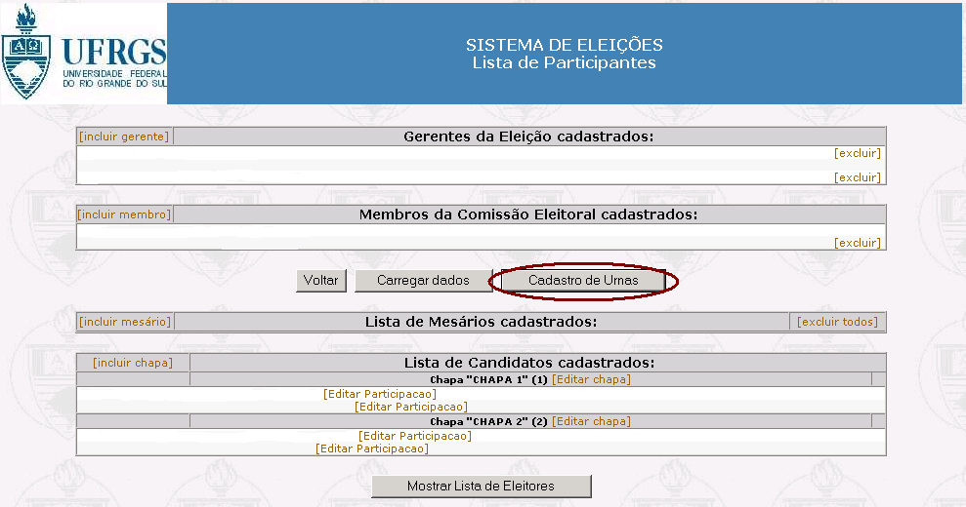

Estes atributos já podem ser detalhados no momento da solicitação para uso do sistema (formulário abaixo), a qual é disponibilizada no Portal de Serviços da UFRGS para qualquer servidor com cargo de chefia. Este pode solicitar uma eleição que transcorrerá no prazo mínimo de 20 dias a partir da data da solicitação. Este prazo foi fixado pensando no tempo de contato com a Comissão Eleitoral para explicação do uso do sistema, bem como para viabilizar a carga inicial na tabela de eleitores (no caso de servidores, o sistema já possui uma interface que permite selecioná-los e carregá-los na tabela Eleitores).
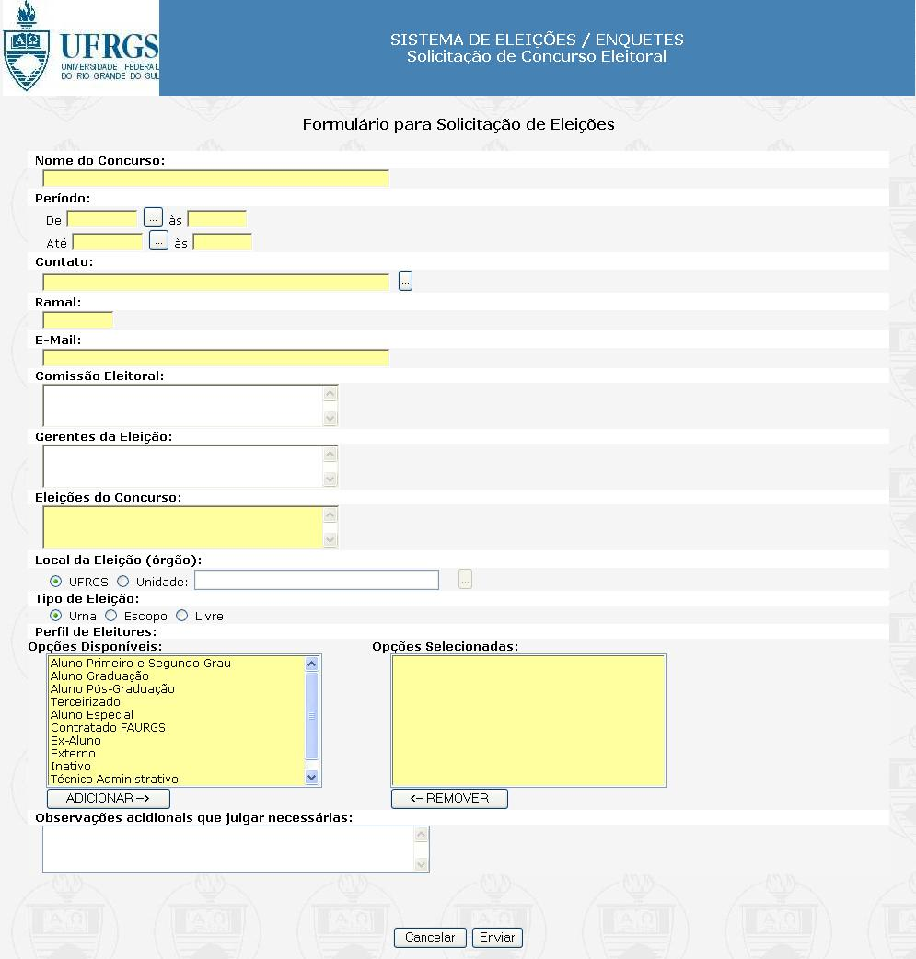

Existe uma interface que permite fazer a carga das eleições de forma automática a partir dos dados da solicitação.
Feita a carga da eleição, ela estará disponível ao gerente da eleição para poder manuseá-la até o dia da eleição. Imediatamente antes do início das eleições, a comissão eleitoral deverá executar a zerésima, que é o processo que garante que nenhum voto esteja registrado no sistema. Após a eleição, será disponibilizada para o gerente a emissão da urna (se for o caso) e da lista de votantes.
Urna Eletrônica

Optou-se por um modelo já conhecido, a urna do TSE. Como estamos dentro de uma máquina não dedicada às eleições, isto cria facilidades mas muitas dificuldades também.
Por exemplo, na urna eletrônica do TSE só há possibilidade de usar o teclado. No nosso caso dispomos de mouse. Como a nossa urna é genérica, usada por todo o tipo de público, desde o mais leigo ao maior conhecedor de informática, tivemos que possibilitar tanto o uso do mouse como o do teclado, sem prejuízo do voto.
Aliás, este é o nosso maior desafio: permitir que os diferentes públicos possam votar sem nenhum constrangimento técnico. Isto significa, também, evitar o uso de barras de rolagem, termos técnicos que não sejam de uso corrente, disponibilidade de uso em qualquer máquina e navegador sem prejuízo quanto a perfomance do sistema.
A seguir é apresentada a interface da urna

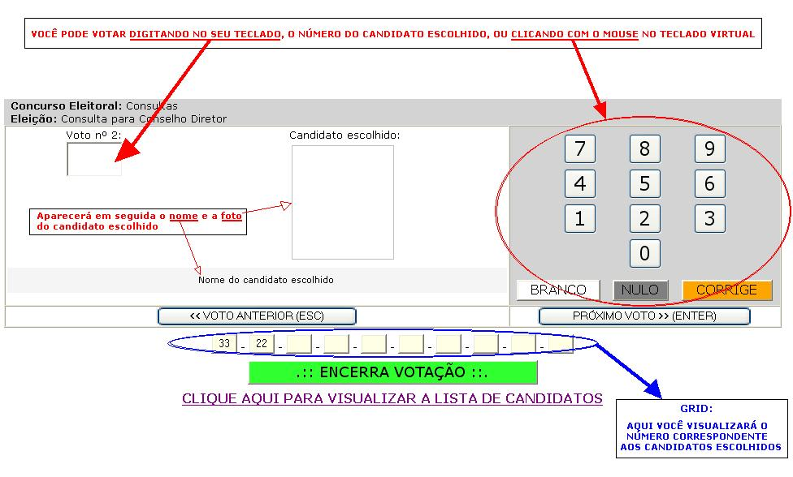

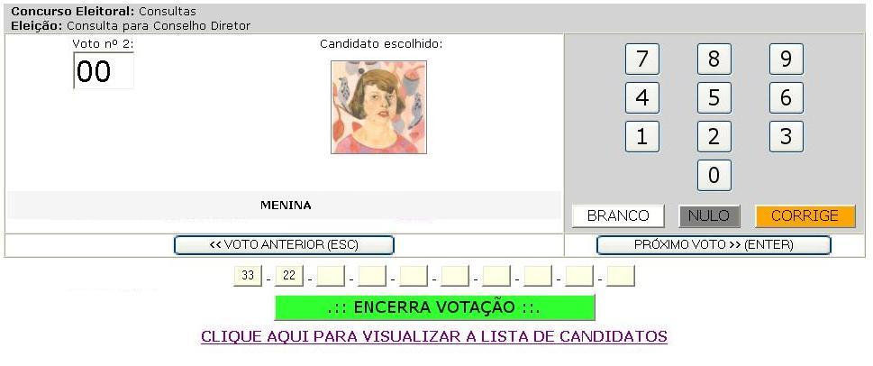

Conclusão

O grande desafio que lançamos ao desenvolver o sistema de eleições é que ele possa ser executado em qualquer máquina, garantindo a imparcialidade e segurança do processo, ou seja, que o eleitor, ao votar, possa enxergar a mesma interface independentemente do seu ambiente computacional, e sem exigir do eleitor maiores conhecimentos técnicos.
Além disso, o sistema deve ser genérico o bastante para que possa executar uma eleição sem que seja preciso implementações adicionais importantes.
E que este seja um serviço disponível às unidades/órgãos que queiram realizar eleições, com o próprio solicitante parametrizando e gerenciando o processo, com autonomia, mas sempre contando com a assessoria do CPD da UFRGS.
Acreditamos que já vencemos os dois primeiros desafios: o sistema garante um nível bastante adequado de imparcialidade e segurança, bem como é genérico o suficiente para poder atender todas as solicitações até hoje feitas.
Quanto ao terceiro desafio, estamos prestes ao que consideramos satisfatório. Ou seja, o sistema transformou-se em um serviço, onde o solicitante parametriza o seu concurso e, após este cadastrado, são oferecidas ferramentas que permitem o gerenciamento o processo.
Mas como os solicitantes não são obrigatoriamente conhecedores experientes de um processo eleitoral, o CPD disponibiliza assessoria técnica, embora o sistema esteja explicado em tutorial, tanto para gerentes quanto para eleitores.
Portanto, quanto ao aspecto técnico, acreditamos estar num patamar bastante satisfatório. A discussão, quando se trata deste tipo de serviço, é muito mais política.
Já foram levantados diversos pontos na introdução desse trabalho. Além desses, sempre salientamos aos solicitantes deste serviço a possível descaracterização do(s) dia(s) da eleição se a modalidade utilizada não for urna eletrônica e sim livre ou sub-rede IP.
As pessoas podem votar de qualquer máquina ( livre) ou de uma máquina que faça parte da sub-rede (que pode ser toda a Universidade ou apenas a rede de uma dada unidade, por exemplo). Com isso, algo se perde na “festa” da eleição tradicional com a urna (eletrônica ou não) em local visível de fácil acesso.
Em contrapartida, votar fica muito mais tranqüilo, pois pode-se votar da própria estação de trabalho sem necessidade de deslocamentos e enfrentamento de filas. Como sempre, o remédio para “caracterizar” o(s) dia(s) da eleição tem que ser a propaganda e a forte participação.
Em suma, o sistema de eleições consegue dar uma boa resposta técnica a este desafio que enfrentamos permanentemente na Universidade onde votar têm sido uma práxis não só necessária, mas saudável. Quanto a questão política, muito há de se discutir.

